Министерство образования Российской Федерации
Тихоокеанский Государственный Университет

Кафедра “ДМ”

Курсовой проект

“Анализ и синтез механизмов”

Выполнил: ст.гр. ААХ-42
Животов Е. В.

Проверил:
Флусов Н. И.

Хабаровск 2006г.
Содержание

Введение 3

1. Структурный анализ рычажного механизма 5

1.1 Кинематический анализ рычажного механизма 6

3. Анализ динамики установившегося движения 10

4. Кинетостатический анализ рычажного механизма 18

5. Синтез зубчатого механизма 22

Введение
Курсовой проект включает в себя исследования рычажного и зубчатого механизма.
Целью исследования рычажного механизма является подготовка данных к прочностному расчету механизма - нахождениение реакций в кинетостатическом расчете.
а) проектирование структурной и кинематической схемы механизма по данным условиям.
б) анализ установившегося движения механизма при действии заданных сил.
в) силовой анализ механизма с учетом геометрии масс звеньев, сил инерции.

Целью синтеза зубчатого механизма является получение оптимальной геометрии зубчатого зацепления, удовлетворяющей заданным условиям.

Цели и задачи курсового проекта.

I Задачи структурного анализа рычажного механизма:
1. Анализ строения механизма на уровне звеньев и кинематических пар и подсчет степеней подвижности.
2. Анализ механизма на уровне структурных групп.
II Задачи Кинематического анализа рычажных механизмов.
1. Анализ положения звеньев и траекторий шарнирных точек и центров масс звеньев -графическим методом.
2. Аналитическое определение кинематичских функций положения, аналога скорости и аналога ускорения и центра масс каждого звена - функций углового положения, аналогов угловых скоростей и углового ускорения звеньев.
3. Численное исследование аналогов скоростей и ускорений.
4. Определение крайних положений механизма и величины хода выходного звена.
III Задачи анализа динамики установившегося движения рычажного механизма:
1. Построение динамической модели машины.
2. Численный анализ параметров динамической модели, угловой скорости и углового ускорения главного вала машины (без маховика).
3. Определение работы сопротивлений и величин момента и мощности двигателя.
4. Численный анализ угловой скорости и углового ускорения главного вала машины с маховика.
IV Задачи синтеза зубчатого механизма:
1. Обеспечить в зубчатой передаче межосевое расстояние.
2. Иллюстрировать подрезания зубьев.

I.СТРУКТУРНЫЙ АНАЛИЗ МЕХАНИЗМА

Структурный анализ преследует цель выявить особенности строения механизма, определить последовательность проведения его кинематического и динамического анализа в курсовом проекте.

1.1 Анализ строения механизма на уровне звеньев и кинематических пар.
Кинематическая схема механизма.

Исходные данные:

Механизм содержит:
Подвижных звеньев
Пар пятого класса
Пар четвертого класса
Условия расчета положений механизма:
- количество рассчитываемых положений механизма (по умолчанию =12).
- расчет шага угла рассчитываемых положений механизма

1.2 Заполним таблицу звеньев кинематических пар.
1.3 Определение степени подвижности механизма.
Проект имеет смысл проверочного расчета, так как заранее известно, что входное звено в механизм одно. Учитывая допущение 1 о классе пар, степень подвижности W можно высчитать по формуле П.Л.Чебышева следующего вида:
(1.1)
1.4 Анализ механизма на уровне структурных групп.
Стойка - неподвижное звено.
Группы Ассура-Артоболевского

Исходный механизм 1-го класса. Группа Ассура II класс 2-й вид.

Кинематический анализ рычажного механизма
1.5 Определение функций положения звеньев механизма.
Функциями положения подвижных звеньев механизма относительно стойки являются следующие параметры:
a) Координаты точки A для угла (Для звена 1);
b) Координаты точки B для угла (Для звена 2);
c) Зависимость угла от ;
d) Координаты точки для угла 2 (Для звена 2);
1.6.Аналоги скоростей и ускорений.
(рад) Угол расчетный
1.7 Рассмотрим векторные контуры.
Тогда:
Найдем аналоги скоростей и ускорений:
Для точки "A"
Для точки "B"
Для точки "S"
Для угла ""
Крайние положения выходного звена будут при следующих углах:
Ход выходного звена:
- количество рассчитываемых положений механизма (по умолчанию =12).
- расчет шага угла рассчитываемых положений механизма.

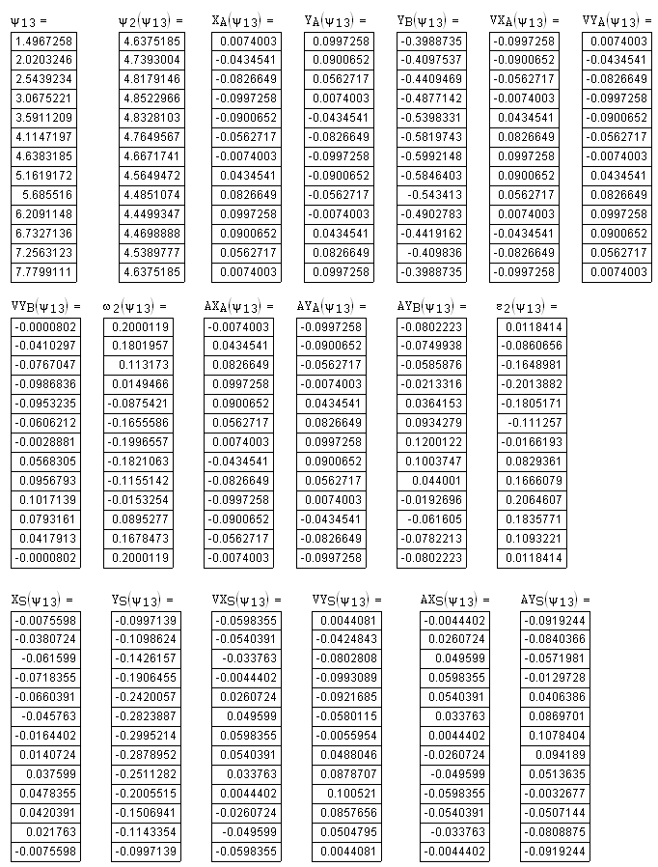

II.АНАЛИЗ ДИНАМИКИ УСТАНОВИВШЕГОСЯ ДВИЖЕНИЯ.
1)Анализ положения звеньев и траекторий шарнирных точек и центров масс звеньев графическим методом.
2)Аналитическое определение кинематических функций положения, аналога скорости и аналога ускорения и центра масс каждого звена - функций углового положения, аналогов угловых скоростей и углового ускорения звеньев.
3)Численное исследование аналогов скоростей и ускорений.
4)Определение крайних положений механизма и величины хода выходного звена.
Расчет параметров динамической модели.
При решении задач динамики используют динамическую модель. Динамической моделью механизма является модель, основанная на допущениях. Математическое описание динамической модели машины осуществляется путем составления соответствующих уравнений. Нахождение обобщенной силы называют приведением сил к звену приведения.
Приведенный момент - это пара сил, приложенная к звену приведения и определяемая из равенства элементарной работы этой пары сил сумме элементарных работ сил и моментов, действующих на звенья механизма.
В результате приведения сил и масс механизм заменяется эквивалентной динамической моделью (расчетной схемой), состоящего из одного звена звена приведения, которое имеет момент инерции ( приведенный момент инерции механизма) и находится под действием приведенного момента . В качестве звена приведения принимается начальное звено. Приведенный момент инструкции вычисляется из условия равенства
кинетической энергии механизма.

Исходные данные:
кгм2
кгм2
кг
кг
н
н
н
Рад/c
2.2 Выразим -зависящую от а не от перемещения.
2.3 Выразим выразим -зависящую от а не от перемещения.
- Момент суммарный сил сопротивления при установившемся режиме, определяется из условия равенства работ сил сопротивления и движущих сил за цикл. Площадь под диаграммой сил (с учетом масштабов) есть работа движущих сил за цикл. Если разделить эту работу на 2p,угол за который механизм совершает полный цикл, то получим искомый момент сопротивления.
2.4 Расчет скоростей и ускорений масс звеньев
2.5 Расчет приведенного момента инерции механизма.
( приведенный момент инерции механизма) и находится пот действием приведенного момента . В качестве звена приведения принимается начальное звено. Приведенный момент инструкции вычисляется из условия равенства кинетической энергии механизма.
- В общем виде:
кгм2(из условия)
2.6 Приведенный момент инструкции.

2.7 Производная момента инерции
+

2.8 Расчет сил тяжести звеньев.
м/с-2

2.9 Приведенный момент сил:
Находим из условия равенства этого момента суммарной мощности всех сил, действующих на звенья механизма.
После раскрытия скалярных произведении и учета известного направления векторов (вниз) и (в сторону противоположенную направлению вектора ), получим расчетную формулу.
- В общем виде:
- В нашем случае:

2.10 Расчет движущего момента .
Эта задача решается графически на листе №2.
Проинтегрировав график моментов сил сопротивления, получили график работ сил сопротивления и движущих сил. По графику работ движущих сил определяем величину .

- Движущий момент. Н*м
2.11 Расчет мощности двигателя.
Рад/c- Из условия.
Н*м/с
Определение закона движения входного звена
2.12 Определение закона движения входного звена .
Для определения закона движения входного запишем уравнения движения звена приведения в форме интеграла энергии для промежутков времени, за которое угловая скорость изменяется от до и от до :
где и - углы поворота звена приведения, при которых и ;
и - значения при и ; и - приращения кинетической энергии за рассматриваемые промежутки времени.
Обозначим:
Учитывая, что и , вычтем из первого уравнения второе и после ряда преобразований получим:
Тогда:
2.13 Найдем и

2.14 Найдем работу суммарную.
2.14.1 Проведем проверку (Значения должны сходиться).
2.15 Изобразим графически пункты 2.8-2.14

2.15 Вычислим предельно допустимые угловые скорости входного звена.
2.16 Найдем величины и .

Графическим методом находим минимальное значение функции и максимальное для функции :
2.17 Найдем момент инерции маховика:

2.18 Неравномерность движения механизма можно найти по следующим формулам
Входное звено с маховиком :
Без маховика:

2.19 Расчет углового ускорения механизма.
Входное звено с маховиком :
Без маховика:

Строим диаграмму в той же системе координат что и .

2.28.Резуьтаты расчетов сводим в таблицу.

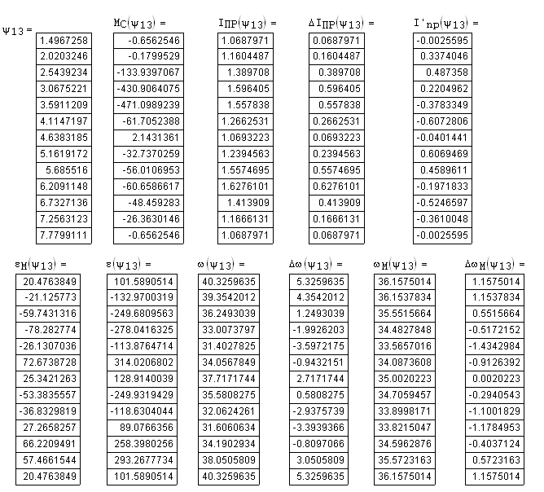

III.КИНЕТОСТАТИЧЕСКИЙ АНАЛИЗ.
Цель кинетостатического анализа: определить исходные данные для прочностного расчета.
Основные задачи динамического анализа:
1.Определение реакций в кинематических парах механизма и внешней уравновешивающей силы (уравновешивающего момента), при который обеспечивается принятый закон движения начального звена.
2.Расчет входного звена и построение плана скоростей.
Чтобы выполнить расчет, необходимо определить внешние силы и моменты сил, действующие на звенья механизма (движущие силы, полезного сопротивления , сил тяжести и сопротивления среды).
Возникновение реакций в кинематических парах обусловлено не только воздействием внешних сил, но и движением звеньев с ускорениями. Дополнительные динамические реакции учитываются путем введения в расчет сил инерции звеньев.
В основе кинетостатического анализа лежит принцип Д.Аламбера.
Расчетное положение принимается для максимального значения момента сопротивления.
3.1 Таблица расчетных данных.
(Выбирается произвольный)

3.2 Определение ускорений центров масс звеньев.
Находим проекции на оси.
для точки B:
3.3 Расчет сил инерции.
3.4 Расчет моментов инерции.
3.5 Пучок ускорений и сил инерции.

3.6 Анализ группы Ассура II2(4,5).
3.7 Уравнение плана сил группы Ассура II2(4,5).
3.8 Расчет размеров плана сил группы Ассура II2(4,5).
3.9 Расчет плана сил группы Ассура II2(4,5).
+
Проверка:
3.10 План сил группы Ассура II2(2,3).

3.11 Анализ группы Ассура II3(2,3).

3.12 Уравнение плана сил группы Ассура I(1,0).
3.13 Расчет размеров плана сил группы Ассура II3(2,3).
3.14 Расчет плана сил группы Ассура II3(2,3).
Проверка:
3.15 План сил группы Ассура II3(2,3).

3.19 Оценка погрешности момента двигателя, найденного в кинетостатическом анализе, относительном момента двигателя найденного в динамическом анализе.
Допустимая погрешность инженерных расчетов 5%.
(%)

3.20 Вывод.

Погрешность не значительна.

4.Синтез зубчатого механизма.
Задача: спроектировать эвольвентную зубчатую передачу внешнего зацепления по заданным значениям.
Модуль: мм
Число зубьев зубчатого колеса №1:
Число зубьев зубчатого колеса №2:
Межосевое расстояние: мм
Угол профиля:
Коэффициент радиального зазора:
Коэффициент высоты:
При синтезе следует исключить возможность подрезания зубьев меньшего зубчатого колеса.
Расчет геометрических параметров и размеров зубчатой передачи.
4.1 Угол зацепления равен:
рад
4.2 Суммарный коэффициент смещения равен:
4.3 Коэффициенты смещения исходного производящего контура:
Коэффициент смещения находим из условия отсутствия подрезания на ножке зуба меньшего колеса.
4.4 Диаметры делительных окружностей:
4.5 Диаметры основных окружностей:
4.6 Диаметры окружностей впадин:
4.7 Диаметры начальных окружностей:
4.8 Диаметры окружностей вершин:
4.9 Делительный окружной шаг:
мм
4.10 Делительная окружная толщина зуба:
4.11 Делительная окружная толщина впадины:
4.12 Вершинная окружная толщина зуба:
4.13 Рассчитаем шаг зубьев:

Список литературы:

1.А.Т. Скойбеда “Прикладная механика”: Минск “Вышэйшая школа” 1997г.
2. И.И.Артоболевский “Теория механизмов и машин”: Москва “Наука” 1988г.
3. О.Н.Левитская и Н.И. Левитский “Курс теории механизмов и машин”:
Москва “Высшая школа” 1985г.
4. Методическое пособие.

